Итоговая контрольная работа по биологии за курс 6 класса

1. К однодольным растениям относится:
а) пшеница б) фасоль в) шиповник г) яблоня

2. Многие двудольные растения имеют:
а) мочковатую корневую систему б) только придаточные корни
в) стержневую корневую систему г) боковые и придаточные корни

3. В поглощении воды и минеральных солей участвует одна из зон корня:
а) зона деления б) зона роста в) зона всасывания г) зона проведения

4. Самая длинная часть корня:
а) зона роста б) зона деления в) зона проведения г) зона всасывания

5. Луковица представляет собой видоизмененный подземный побег, так как
а) на нем расположены почки б) он поглощает воду и минеральные вещества
в) в нем органические вещества расщепляются до минеральных
г) в нем образуются органические вещества из неорганических

6. Плод образуется из:
а) стенок завязи б) цветоложа в) пестика
г) пестика, основания тычинок, лепестков и чашелистиков, цветоложа

7. Почка -это
а) часть стебля б) зачаточный побег в) завязь с семязачатками г) черешок и листовая пластинка

8. Лист - это часть побега и на стебле он занимает положение:
а) боковое б) верхушечное в) боковое и верхушечное

9. Функции листа:
а) газообмен б) фотосинтез в) испарение г) все ответы верны

10. Сетчатое жилкование листовой пластинки у:
а) пшеницы б) лука в) пырея г) дуба

11. Простой лист у:
а) сирени б) гороха в) шиповника г) акации

12. Видоизмененные в колючки листья
а) защищают растение от вымерзания б) уменьшают испарение и сохраняют влагу в растении
в) улучшают освещенность растения г) увеличивают скорость передвижения воды в растении
13.Установите соответствие между характеристикой ткани растения и характерным для неё видом.
ХАРАКТЕРИСТИКА ТКАНИ | ВИД
a) состоит из клеток, содержащих хлоропласты | 1) механическая
б) образована клетками с толстыми прочными стенками | 2) фотосинтезирующая
в) входит в состав древесины
г) обеспечивает создание органических веществ из неорганических на свету
д) заполняет внутреннее пространство листовой пластинки
е) образована в основном мёртвыми клетками
14.Какие из перечисленных органов растений являются видоизменёнными корнями? Выберите ТРИ
органа растений из шести.
а) кочан капусты б) микориза осины в) корнеплод свёклы г) луковица тюльпана
д) клубеньки клевера е) клубень картофеля

15.Верны ли следующие суждения о процессах жизнедеятельности растений?
а) при дыхании растениями поглощается углекислый газ
б) дыхание происходит только на свету
1) верно только А 2) верно только Б 3) верны оба суждения 4) оба суждения неверны

16.Известно, что картофель - вид травянистых растений, важнейшая продовольственная, техническая и кормовая культура. используя эти сведения, выберите из приведенного списка три утверждения.
а) картофель - травянистое растение с голым ребристым стеблем, белыми, розовыми и фиолетовы самоопыляющимися цветками
б) родина картофеля - побережье Южной Америки
в) европейцы не знали картофеля до 1565 года, до посещения Южной Америки испанцами.
г) до конца 17 века картофель возделывали как декоративное растение, букетами из его цветков украшали прически королев и петлицы камзолов придворных
д) из клубней картофеля получают крахмал, патоку, спирт
е) картофель используют и для откорма сельскохозяйственных животных

17.Расположите в правильном порядке события, происходящие при прорастании фасоли.
а) появление семядолей б) появление зелёных листочков в) разрушение семенной кожуры
г) набухание семени д) появление корешка

18.Вставьте в текст «Жизнедеятельность растения» пропущенные термины из предложенного перечня.
ЖИЗНЕДЕЯТЕЛЬНОСТЬ РАСТЕНИЯ
Растение получает воду в виде почвенного раствора с помощью ______ (А) корня. Наземные части растения, главным образом, ____ (Б), напротив, через особые клетки - ______ (В) - испаряют значительное количество воды. При этом вода используется не только для испарения, но и как исходный материал для образования органических веществ в ходе процесса ________ (Г) .
перечень терминов:
1) дыхание 2) корневой чехлик 3) корневой волосок 4) лист 5) побег 6) стебель
7) устьица 8) фотосинтез

19.Рассмотрите фотографию листа клёна. Выберите характеристики.
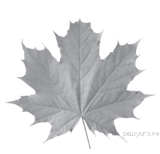
А. тип листа
1) черешковый 2) сидячий
Б.жилкование листа
1) параллельное 2) дуговое 3) пальчатое 4) перистое
В. Форма листа
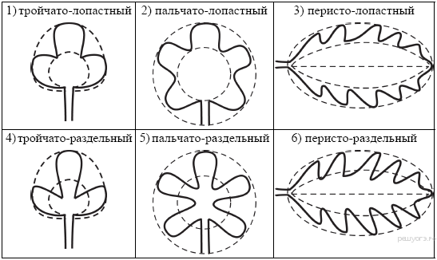
Г. Край листа
